С днём рождения, любимый писатель!
День рождения Виктора Драгунского замечательно отметили дети 3-В класса Куйбышевской СОШ им. А.А.Гречко (классный руководитель Елена Николаевна Овчаренко). А подготовили и провели для малышей праздник учащиеся 7-В класса (учитель русского языка и литературы Аниканова Екатерина Павловна), которые по предложению работников районной детской библиотеки приняли участие в Межрегиональ-ной сетевой акции «Друг детства – Виктор Драгунский», посвященной 105-летию детского писателя. К мероприятию была придумана интересная программа.
Готовились целый месяц: составили сценарий праздника, перечитали много рассказов знаменитого детского писателя, отобрали несколько рассказов для инсценирования, изготовили необходимые атрибуты и подарки для малышей.
Сценарный план праздника
1. Показ презентации «Он живой и светится» (Пиляева Елизавета
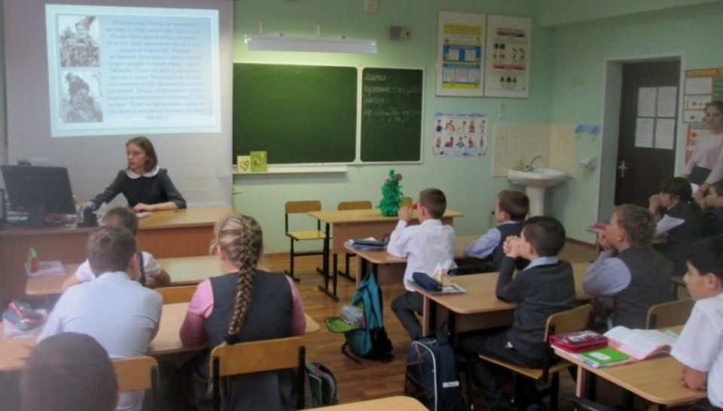

2. Инсценирование рассказа «Заколдованная буква» (Безуглов Никита, Гриненко Владислав, Бодня Валерия).
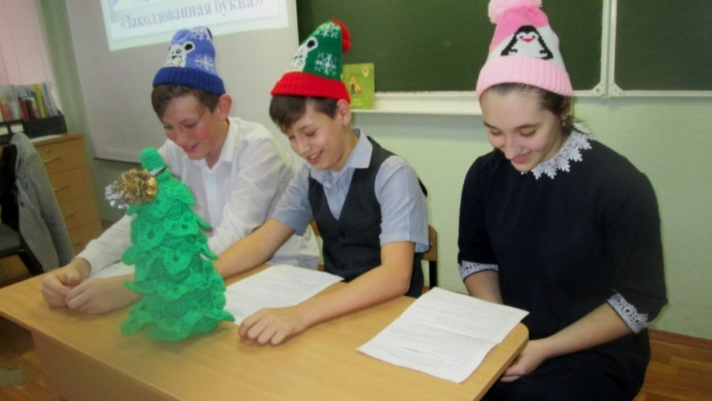
3. Инсценирование рассказа «Третье место в стиле баттерфляй» (Пиляева Елизавета, Долгополов Вадим). 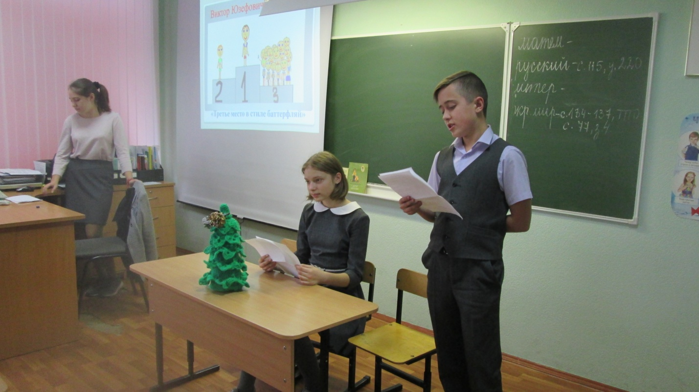
4. Инсценирование рассказа «…Бы» (Назарюк Алексей). 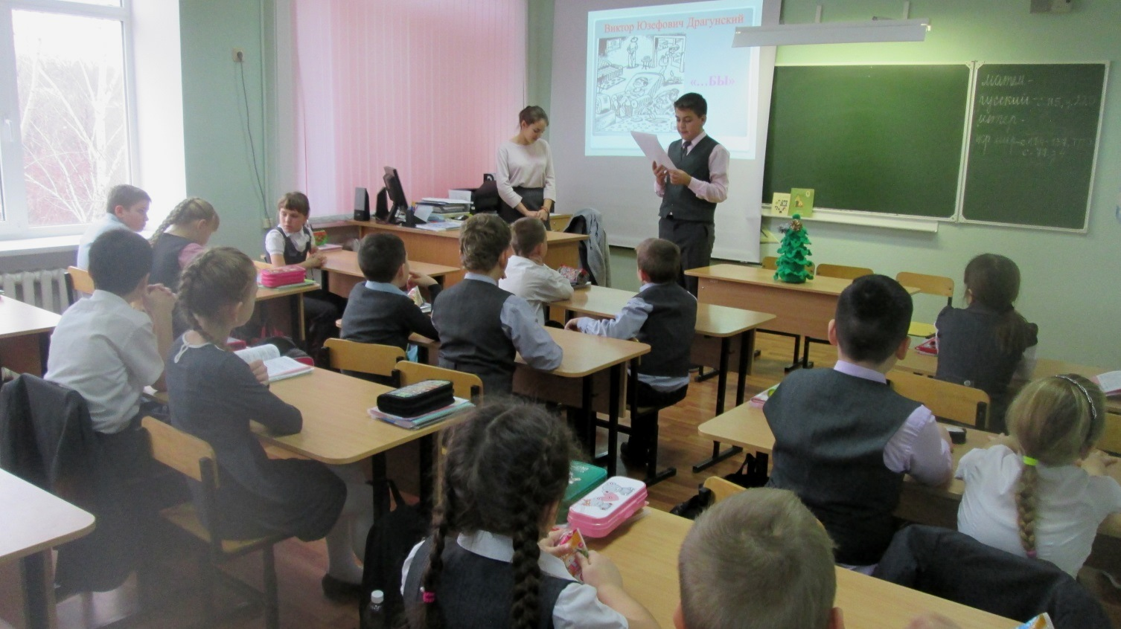

5. Инсценирование рассказа «Он живой и светится» (Горохова Ирина, Кузьменко Николай, Ярашов Никита).

6. Вручение подарков: закладки с весёлыми цитатами из рассказов В. Ю. Драгунского (Галушко Дмитрий, Андреева Виктория, Финенко Анастасия). 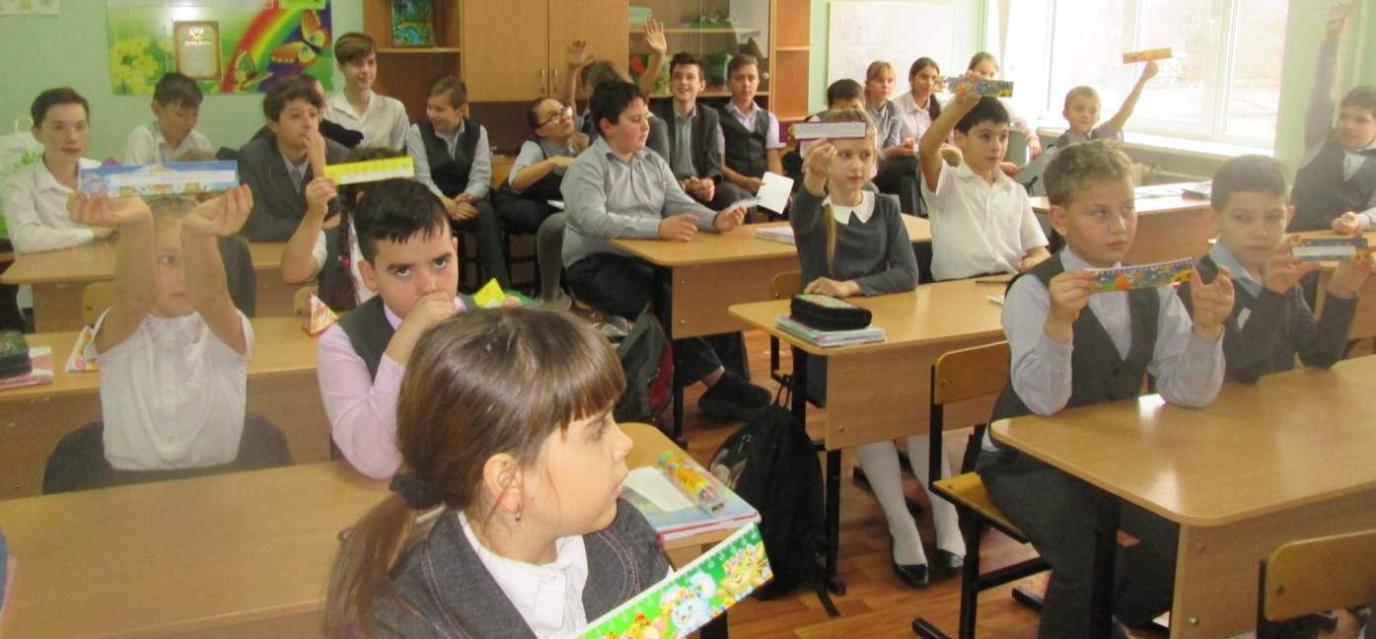

7. Ведущая праздника - Никитина Екатерина. 8. Фоторепортёр - Ильченко Денис.
Всё запланированное ребятам удалось воплотить в жизнь. Выступления семиклассников малышам понравилось, они слушали внимательно, от души смеялись, хлопали в ладоши, а потом зачитывали высказывания с закладок и опять хохотали. Елена Николаевна, первый учитель семиклассников, поблагодарила ребят и пригласила приходить с такими концертами почаще.
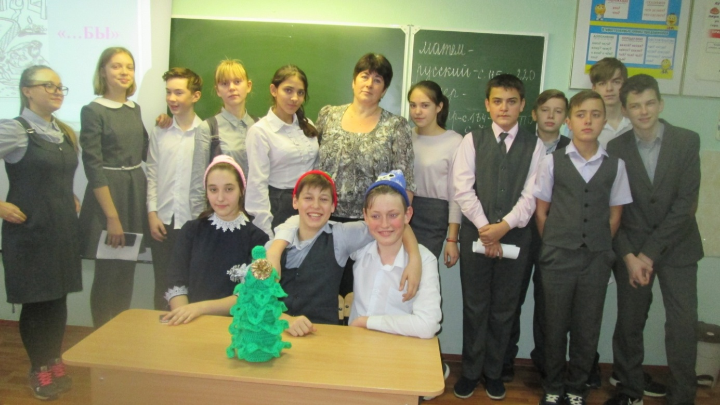
ф

